Galerie La Ferronnerie
Brigitte Négrier
40, rue de la Folie-Méricourt
F-75011 Paris +33 (0)1 78 01 13 13
www.galerielaferronnerie.fr
Mardi à vendredi : 14h-19h, samedi : 13h-19h
brigitte.negrier@club.fr

Dominique Dehais Egide Viloux

tambours cymbales trompettes

vernissage mardi 7 septembre 2010 de 18h à 21h30
exposition du 7 septembre au 6 octobre 2010
avec le concours de

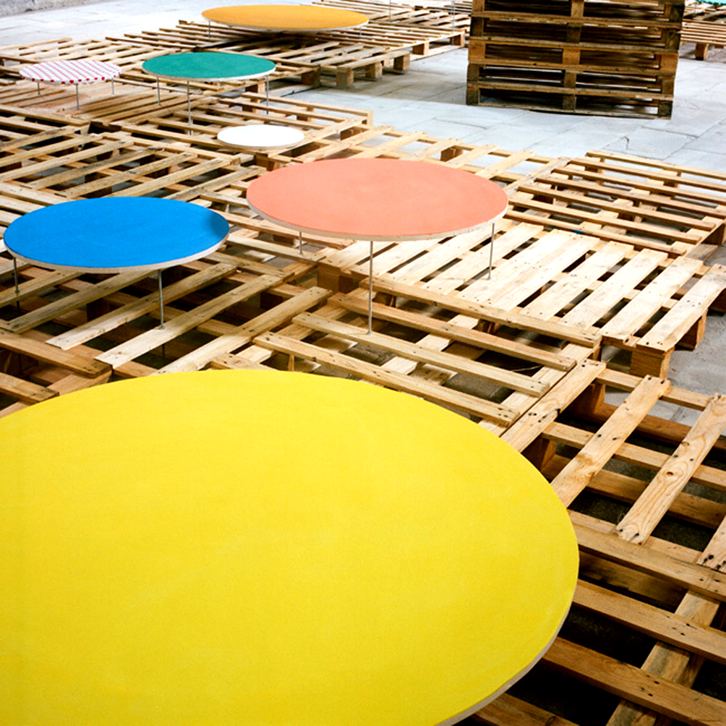
Egide Viloux, Le dernier jour, Installation Chapelle Saint Louis
Lycée Henri IV, Poitiers, 2002
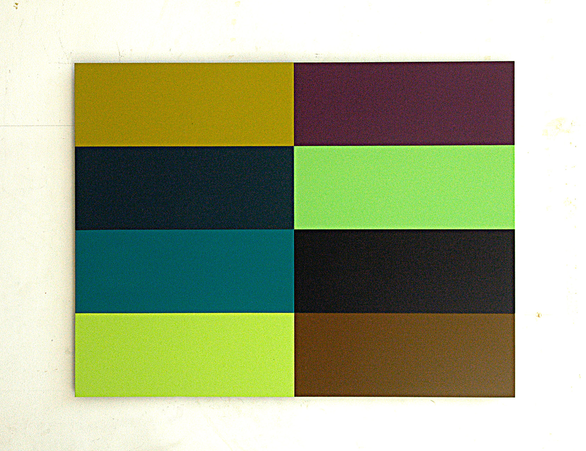
Dominique Dehais, Flat 3, 2010, Flash sur époxy, 70x 92x 2cm
Dominique Dehais et Egide Viloux ont pour habitude d’investir l’espace d’exposition en jouant
avec l’architecture du lieu, la couleur leur servant de signalétique puissante, à la fois pour des
constructions spécifiques à l’espace, et pour des peintures où leur approche différenciée révèle
un même désir d’explorer, de renouveler le champ pictural.

Tandis que Dominique Dehais élabore pour ses pièces –construites à partir d’un module aux
dimensions inchangées depuis quelques années- un nuancier de couleurs élaborées selon un
processus aléatoire, Egide Viloux échappe en permanence à l’idée du modèle, jouant et mêlant
formes, surfaces, couleurs vives, ajoutant au besoin un élément subversif sur/au bord de ses toiles
comme pour mieux mettre en évidence les effets de la peinture…

Pour l’exposition tambours cymbales trompettes, Dominique Dehais et Egide Viloux ont conçu
une installation spécifique pour la galerie la Ferronnerie : Dehais dispose au centre de la galerie
une assise, un ‘banc de contemplation’, également propice aux conversations, surplombé d’un dais
peint imaginé par Egide Viloux.

Ce dispositif sera accompagné d’œuvres accrochées au mur qui pourront ainsi être regardées,
discutées à partir d’un point de vue particulier.

Dominique Dehais et Egide Viloux participent également à partir du 11 septembre à l’exposition ‘transfrontaliers’
qui se déploiera au 19, Crac et au musée Beurnier-Rossel de Montbéliard, ainsi qu’à la Mals de Sochaux.

+ d’infos : brigitte.negrier@club.fr

A venir à la galerie la Ferronnerie

Frédéric Coché
9.10.10 > 10.11.10 La disparition des lucioles peintures

Caroline Cieslik, Esther Berelowitsch
13.11.10 > 11.12.10 photos

ART FAIR

CHIC Art fair
22.10.10 > 25.10.2010 Cité de la Mode et du design, Paris
http://chic-artfair.com

Actualités / Hors les murs

Dominique Dehais, Laurence Papouin, Egide Viloux
11.09.10 > 23.11.10 ‘Transfrontaliers’
au 19, Crac et au Musée Beurnier-Rossel, Montbéliard, à la Mals, Sochaux, France

Dominique Dehais
14.09.10 > 30.10.10 Les 20 ans de la macc, une proposition de Pierre Wat, Fresnes
www.maccfresnes.com

Laurent Fiévet
01.09.10 > 30.09.10 Les larmes de Lora,
projection dans une vitrine, Le dressing, 61 rue de la Verrerie, Paris

Sanna Kannisto
12.2009>08.2010 elles@centrepompidou, Centre Pompidou, Paris
Monographie de Sanna Kannisto à venir : Aperture Foundation, 2011
http://www.aperture.org/exposures/?tag=sanna-kannisto

Richard Müller
4.07.10 - 26.09.10 Schweiz ohne Schweiz - Alpenlose Landschaften,
Museum zu Allerheiligen Schaffhausen, Suisse

